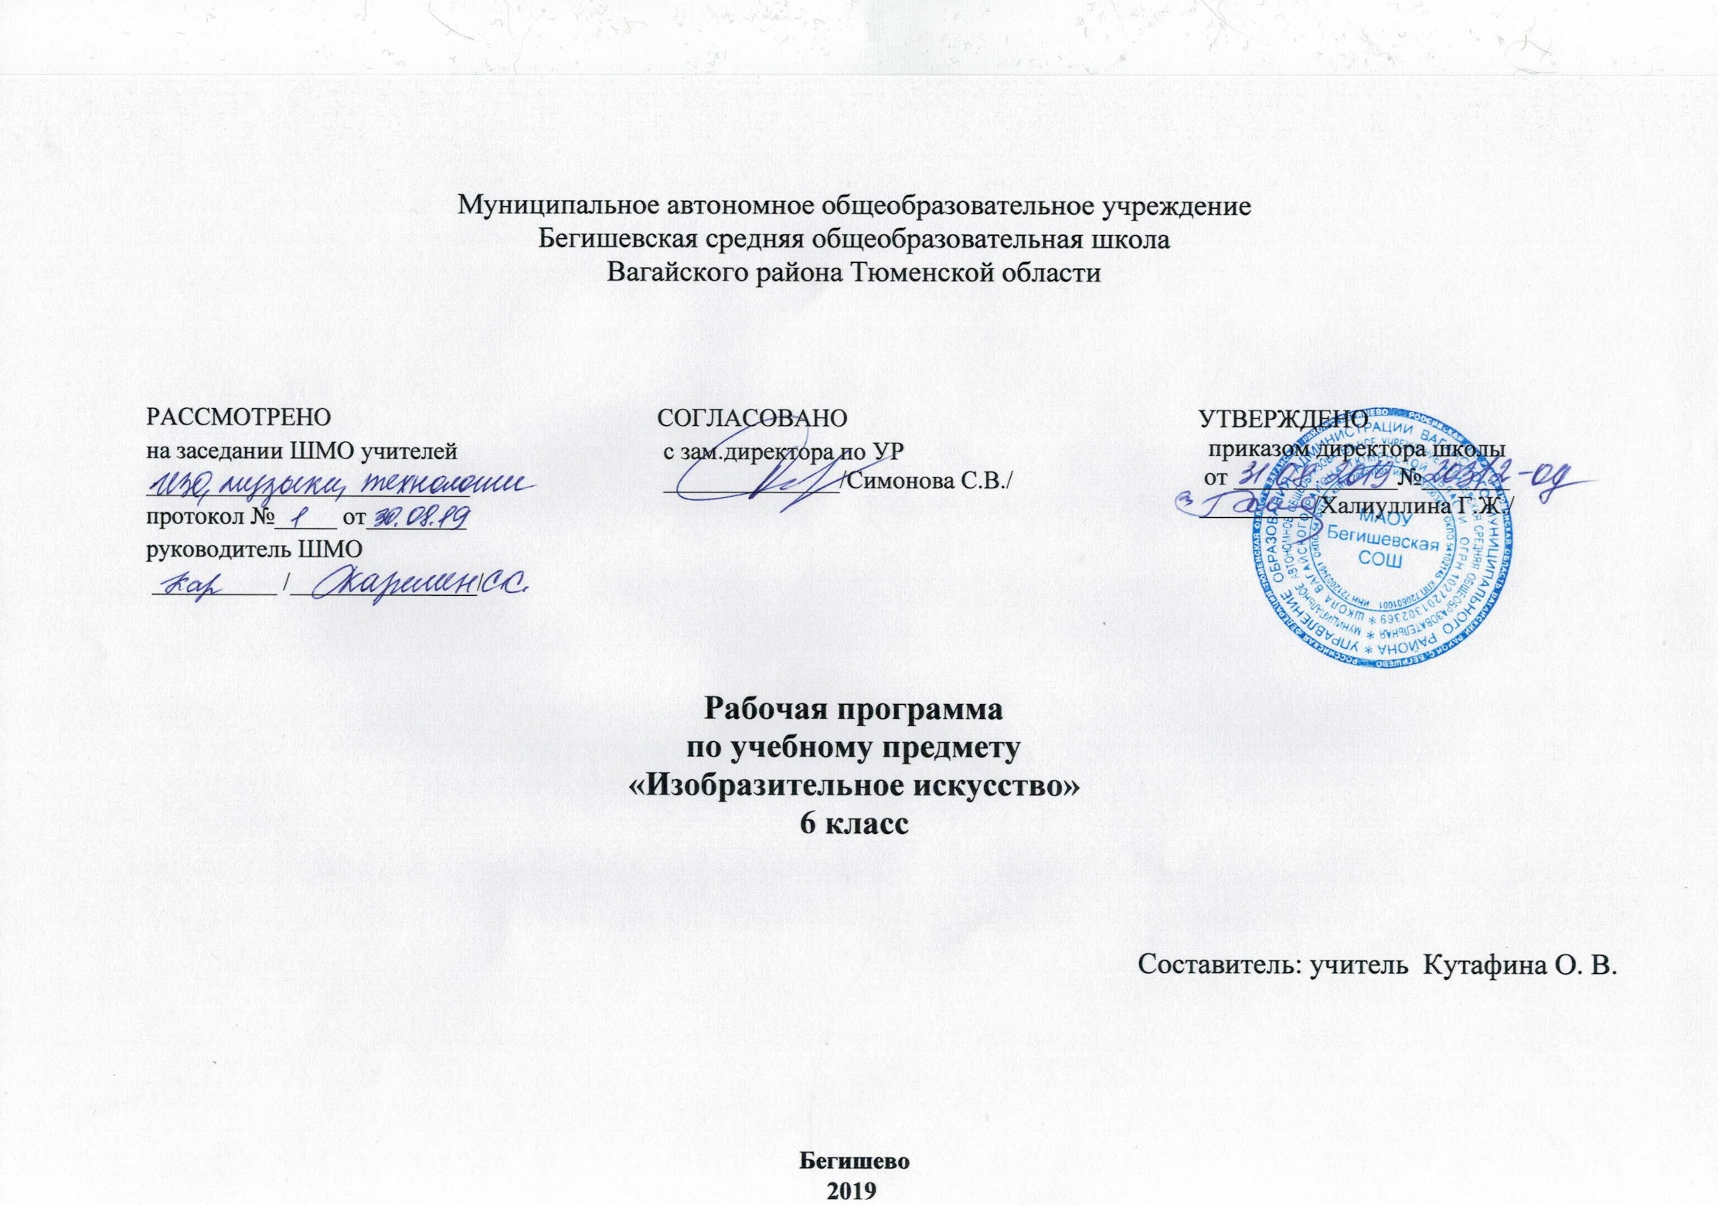

I. Планируемые результаты освоения учебного предмета

В соответствии с требованиями к результатам освоения основной образовательной программы общего образования Федерального государственного образовательного стандарта обучение на занятиях по изобразительному искусству направлено на достижение учащимися личностных, метапредметных и предметных результатов.
Личностные результаты отражаются в индивидуальных качественных свойствах учащихся, которые они должны приобрести в процессе освоения учебного предмета «Изобразительное искусство»:
-воспитание российской гражданской идентичности: патриотизма, любви и уважения к Отечеству, чувства гордости за свою Родину, прошлое и настоящее многонационального народа России; осознание своей этнической принадлежности, знание культуры своего народа, своего края, основ культурного наследия народов России и человечества; усвоение гуманистических, традиционных ценностей многонационального российского общества;
- формирование ответственного отношения к учению, готовности и способности обучающихся к саморазвитию и самообразованию на основе мотивации к обучению и познанию;
- формирование целостного мировоззрения, учитывающего культурное, языковое, духовное многообразие современного мира;
- формирование осознанного, уважительного и доброжелательного отношения к другому человеку, его мнению, мировоззрению, культуре; готовности и способности вести диалог с другими людьми и достигнуть в нем взаимопонимания;
- освоение социальных норм, правил поведения, ролей и форм социальной жизни в группах и сообществах, включая взрослые и социальные сообщества; участие в школьном самоуправлении и общественной жизни в пределах возрастных компетенций с учётом региональных, этнокультурных, социальных и экономических особенностей;
- развитие морального сознания и компетентности в решении моральных проблем на основе личностного выбора, формирование нравственных чувств и нравственного поведения, осознанного и ответственного отношения к собственным поступкам;
- формирование коммуникативной компетентности в общении и сотрудничестве со сверстниками, взрослыми в процессе образовательной, творческой деятельности;
- формирование ценности здорового и безопасного образа жизни; усвоение правил индивидуального и коллективного безопасного поведения в чрезвычайных ситуациях, угрожающих жизни и здоровью людей, правил поведения на транспорте и на дорогах;
- формирование основ экологической культуры соответствующей современному уровню экологического мышления, развитие опыта экологически ориентированной рефлексивно-оценочной и практической деятельности в жизненных ситуациях;
- осознание значения семьи в жизни человека и общества, принятие ценности семейной жизни, уважительное и заботливое отношение к членам своей семьи;
- развитие эстетического сознания через освоение художественного наследия народов России и мира, творческой деятельности эстетического характера.
Метапредметные результаты характеризуют уровень сформированности универсальных способностей учащихся, проявляющихся в познавательной и практической творческой деятельности:
- умение самостоятельно определять цели своего обучения, ставить и формулировать для себя новые задачи в учёбе и познавательной деятельности, развивать мотивы и интересы своей познавательной деятельности;
- умение самостоятельно планировать пути достижения целей, в том числе альтернативные, осознанно выбирать наиболее эффективные способы решения учебных и познавательных задач;
- умение соотносить свои действия с планируемыми результатами, осуществлять контроль своей деятельности в процессе достижения результата, определять способы действий в рамках предложенных условий и требований, корректировать свои действия в соответствии с изменяющейся ситуацией;
- умение оценивать правильность выполнения учебной задачи, собственные возможности ее решения;
- владение основами самоконтроля, самооценки, принятия решений и осуществления осознанного выбора в учебной и познавательной деятельности;
- умение определять понятия, создавать обобщения, устанавливать аналогии, классифицировать, самостоятельно выбирать основания и критерии для классификации, устанавливать причинно-следственные связи, логическое рассуждение, умозаключение (индуктивное, дедуктивное и по аналогии) и делать выводы;
- умение создавать, применять и преобразовывать знаки и символы, модели и схемы для решения учебных и познавательных задач;
- смысловое чтение;
- умение организовывать учебное сотрудничество и совместную деятельность с учителем и сверстниками; работать индивидуально и в группе: находить общее решение и разрешать конфликты на основе согласования позиций и учета интересов; формулировать, аргументировать и отстаивать свое мнение;
- умение осознанно использовать речевые средства в соответствии с задачей коммуникации для выражения своих чувств, мыслей и потребностей; планирования и регуляции своей деятельности; владение устной и письменной речью, монологической контекстной речью;
- формирование и развитие компетентности в области использования информационно-коммуникационных технологий (далее ИКТ– компетенции);
- формирование и развитие экологического мышления, умение применять его в познавательной, коммуникативной, социальной практике и профессиональной ориентации.
Предметные результаты характеризуют опыт учащихся в художественно-творческой деятельности, который приобретается и закрепляется в процессе освоения учебного предмета:
- формирование основ художественной культуры обучающихся как части их общей духовной культуры, как особого способа познания жизни и средства организации общения; развитие эстетического, эмоционально-ценностного видения окружающего мира; развитие наблюдательности, способности к сопереживанию, зрительной памяти, ассоциативного мышления, художественного вкуса и творческого воображения;
- развитие визуально-пространственного мышления как формы эмоционально-ценностного освоения мира, самовыражения и ориентации в художественном и нравственном пространстве культуры;
- освоение художественной культуры во всем многообразии ее видов, жанров и стилей как материального выражения духовных ценностей, воплощенных в пространственных формах (фольклорное художественное творчество разных народов, классические произведения отечественного и зарубежного искусства, искусство современности);
- воспитание уважения к истории культуры своего Отечества, выраженной в архитектуре, изобразительном искусстве, в национальных образах предметно-материальной и пространственной среды, в понимании красоты человека;
- приобретение опыта создания художественного образа в разных видах и жанрах визуально-пространственных искусств: изобразительных (живопись, графика, скульптура), декоративно-прикладных, в архитектуре и дизайне;
- приобретение опыта работы различными художественными материалами и в разных техниках;
- развитие потребности в общении с произведениями изобразительного искусства, освоение практических умений и навыков восприятия, интерпретации и оценки произведений искусства; формирование активного отношения к традициям художественной культуры как смысловой, эстетической и личностно-значимой ценности;
- осознание значения искусства и творчества в личной и культурной самоидентификации личности;
- развитие индивидуальных творческих способностей обучающихся, формирование устойчивого интереса к творческой деятельности.

В результате изучения предмета «Изобразительное искусство» в 6 классе обучающиеся должны:
- знать о месте и назначении изобразительных искусств в культуре: в жизни общества и жизни человека;
- знать о существовании изобразительного искусства во все времена; иметь представление о многообразии образных языков и особенностях видения мира в разные эпохи;
- понимать взаимосвязь реальной действительности и ее художественного изображения в искусстве, ее претворение в художественный образ;
- знать основные виды и жанры изобразительного искусства; иметь представление об основных этапах развития портрета, пейзажа и натюрморта в истории искусства;
- называть имена выдающихся художников и произведения искусства в жанрах портрета, пейзажа и натюрморта в мировом отечественном искусстве;
- понимать особенности творчества и значение в отечественной культуре великих русских художников-пейзажистов, мастеров портрета и натюрморта;
- знать основные средства художественной выразительности в изобразительном искусстве (линия, пятно, тон, цвет, форма, перспектива), особенности ритмической организации изображения
- знать разные художественные материалы, художественные техники и их значение в создании художественного образа.
- уметь пользоваться красками, несколькими графическими материалами, обладать первичными навыками лепки, уметь использовать коллажные техники;
- видеть конструктивную форму предмета, владеть первичными навыками плоского и объемного изображений предмета и группы предметов; знать общие правила построения головы человека; уметь пользоваться начальными правилами линейной и воздушной перспективы;
- видеть и использовать в качестве средств выразительности соотношение пропорций, характер освещения, цветовые отношения при изображении с натуры, по представлению и по памяти;
- создавать творческие композиции в разных материалах с натуры, по памяти и по воображению;
- активно воспринимать произведения искусства и аргументировано анализировать разные уровни своего восприятия, понимать изобразительные метафоры и видеть целостную картину мира, присущую произведению искусства.

II. Содержание учебного предмета «Изобразительное искусство»
«Виды изобразительного искусства и основы образного языка» (8 ч)
Жанры и виды изобразительного искусства. Графика, живопись и скульптура - основные виды изобразительного искусства. Рисунок лежит в основе мастерства художника. Знакомство с выразительными свойствами книжной графики в творчестве художников. В основе живописи лежат цветовые отношения, свойства цвета (основные и дополнительные цвета, теплые - холодные, цветовой контраст, насыщенность и светлота цвета). «Локальный цвет», «тон», «колорит», «гармония цвета». Освоение фактуры мазка, выражение в живописи эмоциональных состояний: радость, грусть, нежность.
Изобразительное искусство в семье пространственных искусств.
Рисунок – основа изобразительного творчества.
Линия и еѐ выразительные возможности.
Пятно как средство выражения. Композиция как ритм пятен.
Цвет. Основы цветоведения.
Цвет в произведениях живописи.
Объемные изображения в скульптуре.
Основы языка изображения.

«Мир наших вещей. Натюрморт» (8 ч)
Изображение как познание окружающего мира и отношение к нему человека. Многообразие форм изображения мира вещей. Знакомство с жанром натюрморт. Выполнение натюрморта в живописи и графике. Выразительные возможности натюрморта.
Художественное познание: реальность и фантазия.
Изображение предметного мира – натюрморт.
Понятие формы. Многообразие форм окружающего мира.
Изображение объёма на плоскости и линейная перспектива.
Освещение. Свет и тень.
Натюрморт в графике.
Цвет в натюрморте.
Выразительные возможности натюрморта.

«Вглядываясь в человека. Портрет» (10 ч)
Изображение человека в искусстве разных эпох. Закономерности в конструкции головы человека. Образ человека в графике, живописи, скульптуре. Работа над созданием портретов. Великие портретисты и их творческая индивидуальность.
Образ человека – главная тема искусства.
Конструкция головы человека и ее пропорции.
Изображение головы человека в пространстве.
Портрет в скульптуре.
Графический портретный рисунок и выразительность образа человека.
Сатирические образы человека.
Образные возможности освещения в портрете.
Портрет в живописи. Роль цвета в портрете.
Великие портретисты прошлого.
Портрет в изобразительном искусстве ΧΧ века.

«Человек и пространство. Пейзаж» (8 ч)
Предмет изображения и картина мира в изобразительном искусстве в разные эпохи. Виды перспективы в изобразительном искусстве.
Изображение пейзажа, организация изображаемого пространства. Знакомство с колоритом в пейзаже. Образы города в истории искусства. Жанры в изобразительном искусстве.
Изображение пространства.
Правила построения перспективы. Воздушная перспектива.
Пейзаж. Организация изображаемого пространства.
Пейзаж настроения. Природа и художник.
Пейзаж в графике.
Выразительные возможности изобразительного искусства. Язык и смысл.

Ш. Тематическое планирование с указанием количества часов, отводимых на освоение каждой темы

Тема раздела/  количество часов | Номер урока | Тема урока | Количество часов
Виды изобразительного искусства и основы образного языка  (8 часов) | 1 | Изобразительное искусство. Семья пространственных искусств. | 1
 | 2 | Рисунок – основа изобразительного искусства. | 1
 | 3 | Линия и её выразительные возможности. Ритм линий. | 1
 | 4 | Пятно как средство выражения. Ритм пятен. | 1
 | 5 | Цвет. Основы цветоведения | 1
 | 6 | Цвет в произведениях живописи. | 1
 | 7 | Объёмные изображения в скульптуре. | 1
 | 8 | Основы языка изображения. | 1
Мир наших вещей. Натюрморт  (8 часов) | 9 | Реальность и фантазия в творчестве художника. | 1
Мир наших вещей. Натюрморт  (8 часов) | 10 | Изображение предметного мира – натюрморт. | 1
Мир наших вещей. Натюрморт  (8 часов) | 11 | Понятие формы. Многообразие форм окружающего мира. | 1
Мир наших вещей. Натюрморт  (8 часов) | 12 | Изображение объёма на плоскости и линейная перспектива. | 1
Мир наших вещей. Натюрморт  (8 часов) | 13 | Освещение. Свет и тень. | 1
Мир наших вещей. Натюрморт  (8 часов) | 14 | Натюрморт в графике. | 1
Мир наших вещей. Натюрморт  (8 часов) | 15 | Цвет в натюрморте. | 1
Мир наших вещей. Натюрморт  (8 часов) | 16 | Выразительные возможности натюрморта. | 1
Вглядываясь в человека. Портрет  (10 часов) | 17 | Образ человека - главная тема искусства. | 1
Вглядываясь в человека. Портрет  (10 часов) | 18 | Конструкция головы человека и её основные пропорции. | 1
Вглядываясь в человека. Портрет  (10 часов) | 19 | Изображение головы человека в пространстве. | 1
Вглядываясь в человека. Портрет  (10 часов) | 20 | Графический портретный рисунок. | 1
Вглядываясь в человека. Портрет  (10 часов) | 21 | Портрет в скульптуре | 1
Вглядываясь в человека. Портрет  (10 часов) | 22 | Сатирические образы человека. | 1
Вглядываясь в человека. Портрет  (10 часов) | 23 | Образные возможности освещения в портрете. | 1
Вглядываясь в человека. Портрет  (10 часов) | 24 | Роль цвета в портрете. | 1
Вглядываясь в человека. Портрет  (10 часов) | 25 | Великие портретисты прошлого. | 1
Вглядываясь в человека. Портрет  (10 часов) | 26 | Портрет в изобразительном искусстве хх века. | 1
Человек и пространство. Пейзаж  (8 часов) | 27 | Жанры в изобразитель ном искусстве. | 1
Человек и пространство. Пейзаж  (8 часов) | 28 | Изображение пространства. | 1
Человек и пространство. Пейзаж  (8 часов) | 29 | Правила построения перспективы. Воздушная перспектива. | 1
Человек и пространство. Пейзаж  (8 часов) | 30 | Пейзаж. Организация изображаемого пространства. | 1
Человек и пространство. Пейзаж  (8 часов) | 31 | Пейзаж настроения. Природа и художник. | 1
Человек и пространство. Пейзаж  (8 часов) | 32 | Пейзаж в графике. | 1
Человек и пространство. Пейзаж  (8 часов) | 33 | Выразительные возможности изобразительного искусства. Язык и смысл. | 1
Человек и пространство. Пейзаж  (8 часов) | 34 | Выразительные возможности изобразительного искусства. Язык и смысл. | 1
 |  | Итого: | 34

